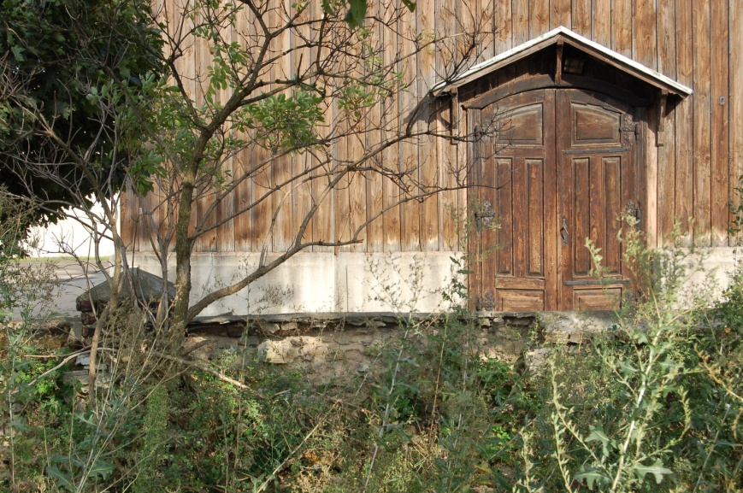 AZM
Opowieść o starym kościele św. Wawrzyńca
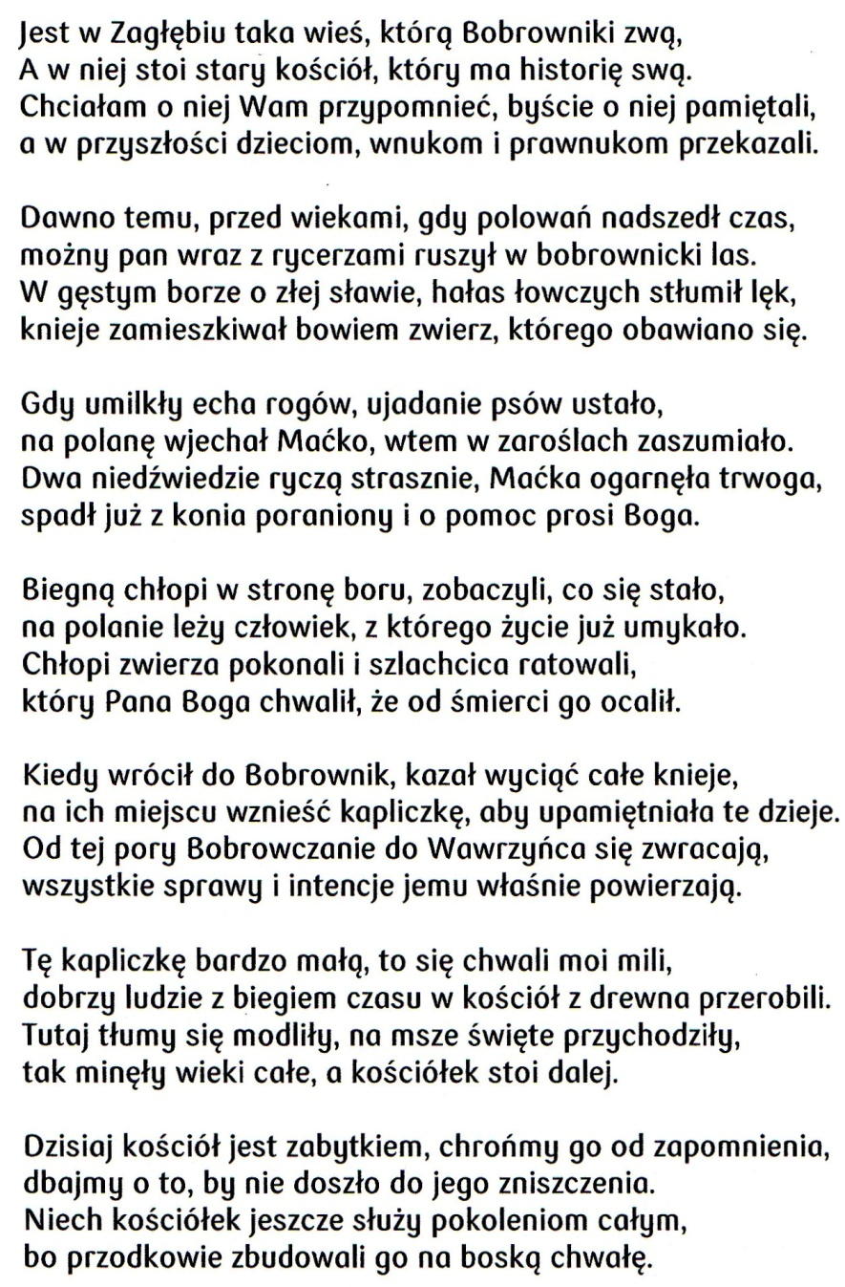
*****************************************************************************************Wiersz parafianki Ani przypomina legendę o kapliczce, która jakoby dała początek drewnianej świątyni będącej dziś zabytkowym kościołem w Bobrownikach. Został napisany przez jedna z parafianek, po wzruszeniach doznanych w czasie uroczystej Mszy św. odprawionej w tym kościele z okazji 10-lecia Stowarzyszenia działającego na rzecz jego ochrony.
Może stanie się impulsem do podjęcia twórczości literackiej w naszej społeczności lokalnej przez te osoby, które noszą w swoich myślach i sercu słowa warte wypowiedzenia. Na naszej stronie znajdzie się dla nich miejsce. Zapraszamy.

